

Universidad Autónoma del Estado de México

Unidad de aprendizaje: Programación Avanzada

Nombre alumno: Luis Fernando Santiago Juárez

Numero Cuenta: 1425076

Semestre: 5ª

Nombre docente: Asdrúbal López Chau

Fecha: 3 - Octubre - 2018

Contenido

Introducción. 3

Desarrollo 4

Conclusiones. 5

Referencias. 5

# Introducción.

Un hilo es un proceso que se está ejecutando en un momento determinado en nuestro sistema operativo, como cualquier otra tarea, esto se realiza directamente en el procesador. Existen los llamados **'demonios'** que son los procesos que define el sistema en sí para poder funcionar y otros que llamaremos los hilos definidos por el usuario o por el programador, estos últimos son procesos a los que el programador define un comportamiento e inicia en un momento específico.

En Java, el proceso que siempre se ejecuta es el llamado ***main***que es a partir del cual se inicia prácticamente todo el comportamiento de nuestra aplicación, y en ocasiones a la aplicación le basta con este solo proceso para funcionar de manera adecuada, sin embargo, existen algunas aplicaciones que requieren más de un proceso (o hilo) ejecutándose al mismo tiempo (multithreading), por ejemplo, se tiene una aplicación de una tienda departamental de la cual se actualizan los precios y mercancías varias veces al día a través de la red, se verifícan los nuevos descuentos y demás pero que a su vez es la encargada de registrar las compras y todos movimientos que se realice con la mercancía dentro de la tienda, si se decide que dicha aplicación trabajará de la manera simple y con un solo proceso (o hilo), el trabajo de la actualización de precios y mercancías debe de finalizar antes de que alguien pueda hacer algún movimiento con un producto dentro de la tienda, o viceversa, ya que la aplicación no es capaz de mantener el proceso de actualización en segundo plano mientras se registra un movimiento. Si se toma este modelo mono-hilo el tiempo y dinero que se perderá dentro de la tienda será muchísimo mayor comparando con un modelo multi-hilo.

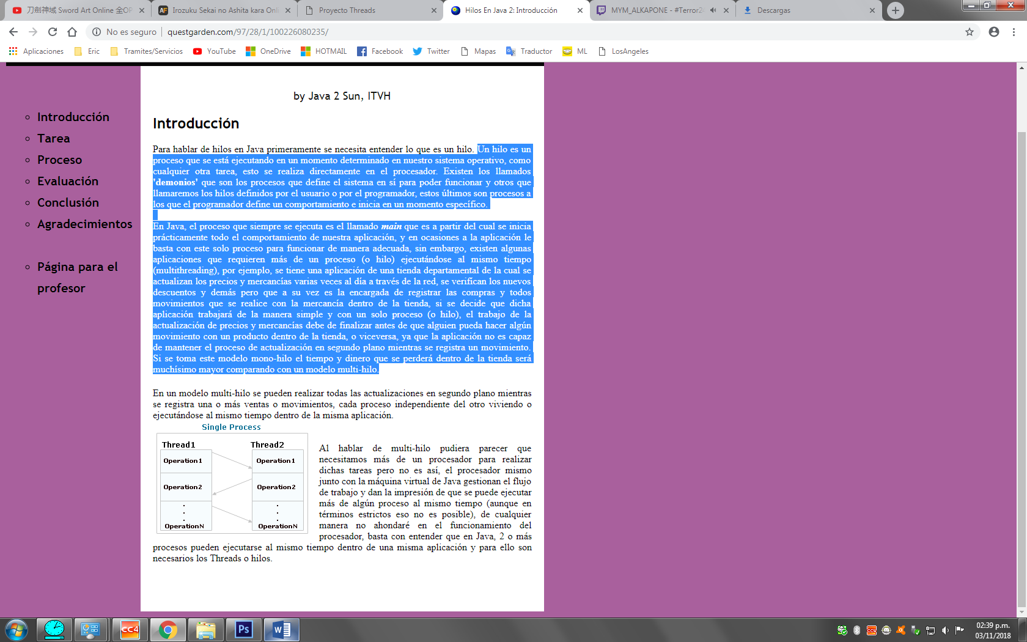

## Desarrollo

El fin del programa era ver las funciones que se pueden hacer con multi hilos, en este caso tuvimos que crear como tipo juego de carrera de caballos autos, para ver qué proceso era el que llegaba más rápido ejemplo de unas imágenes.

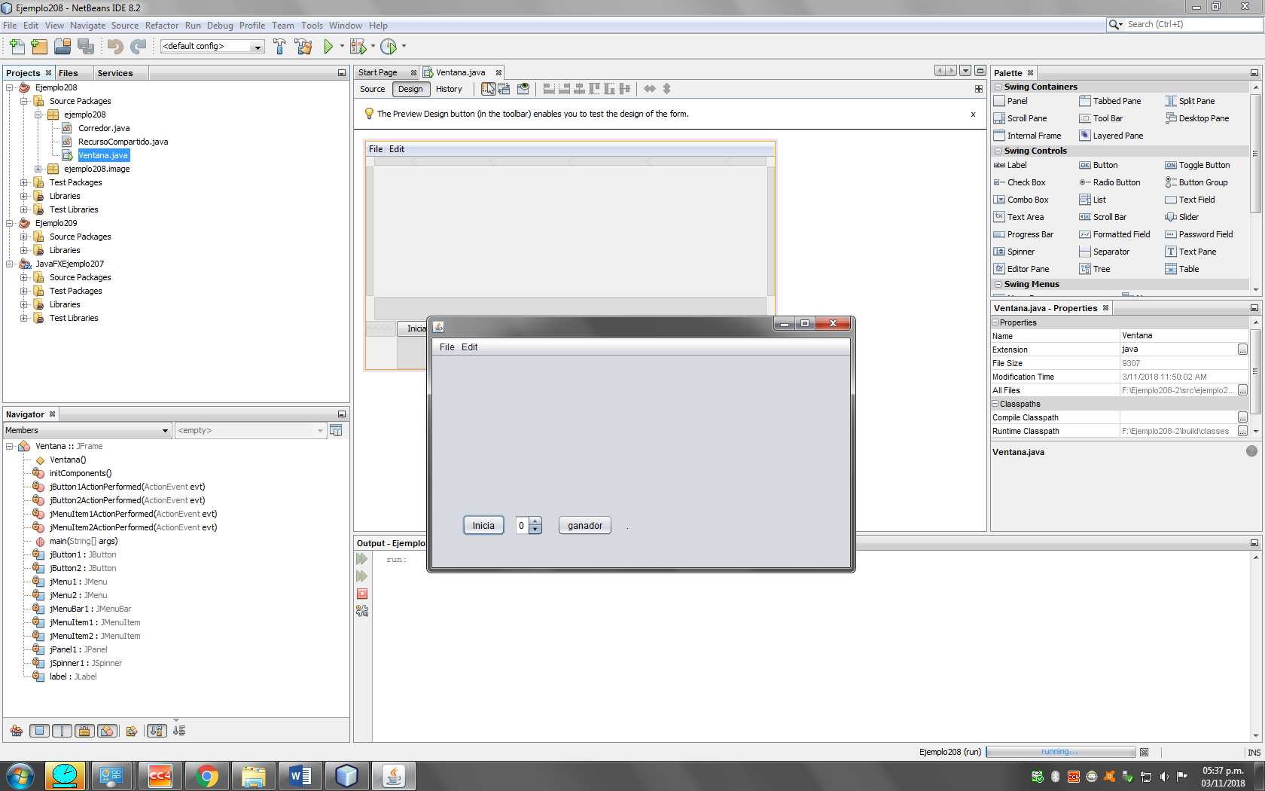

Se abre la aplicación y ahí podemos seleccionar cuantos corredores queremos en esta carrera, para esta ocasión seleccionaremos 2.

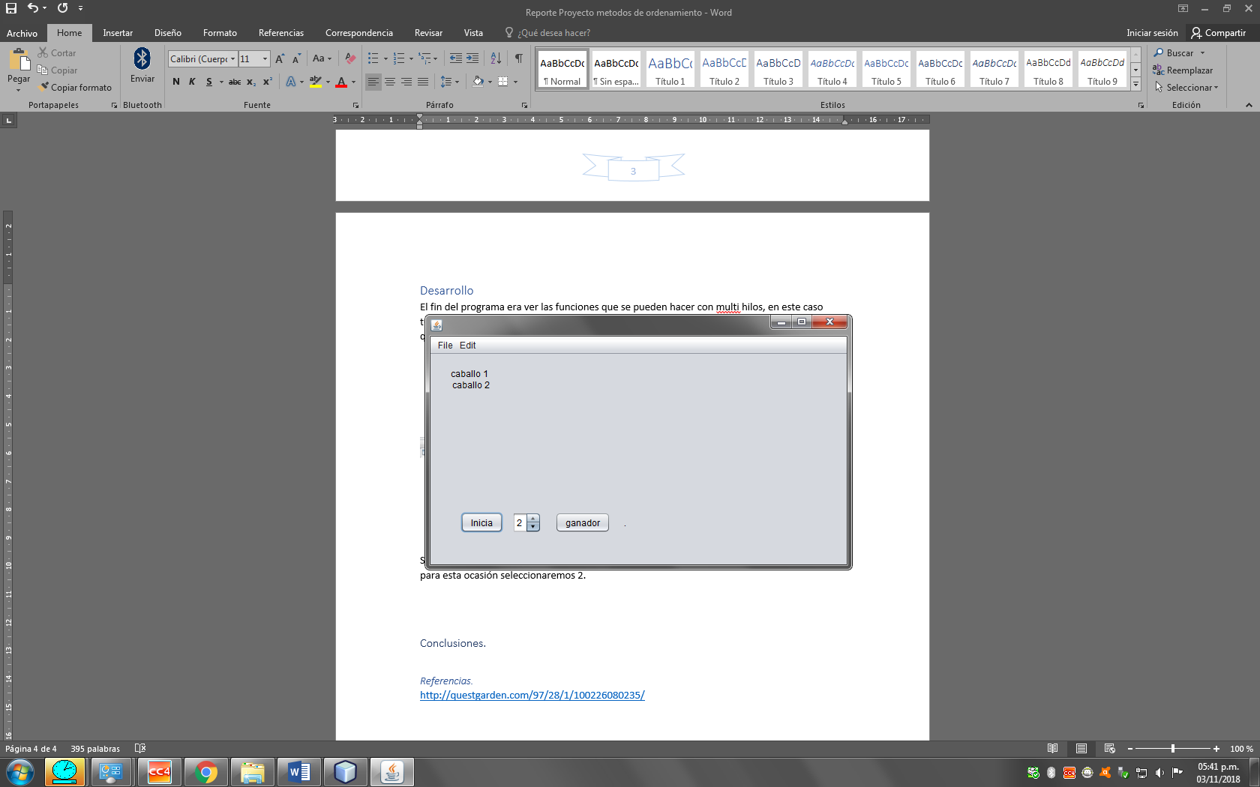

Como se observa salieron dos caballos, y uno tiene que ganal al final saldrá el mensaje de quien fue el ganador

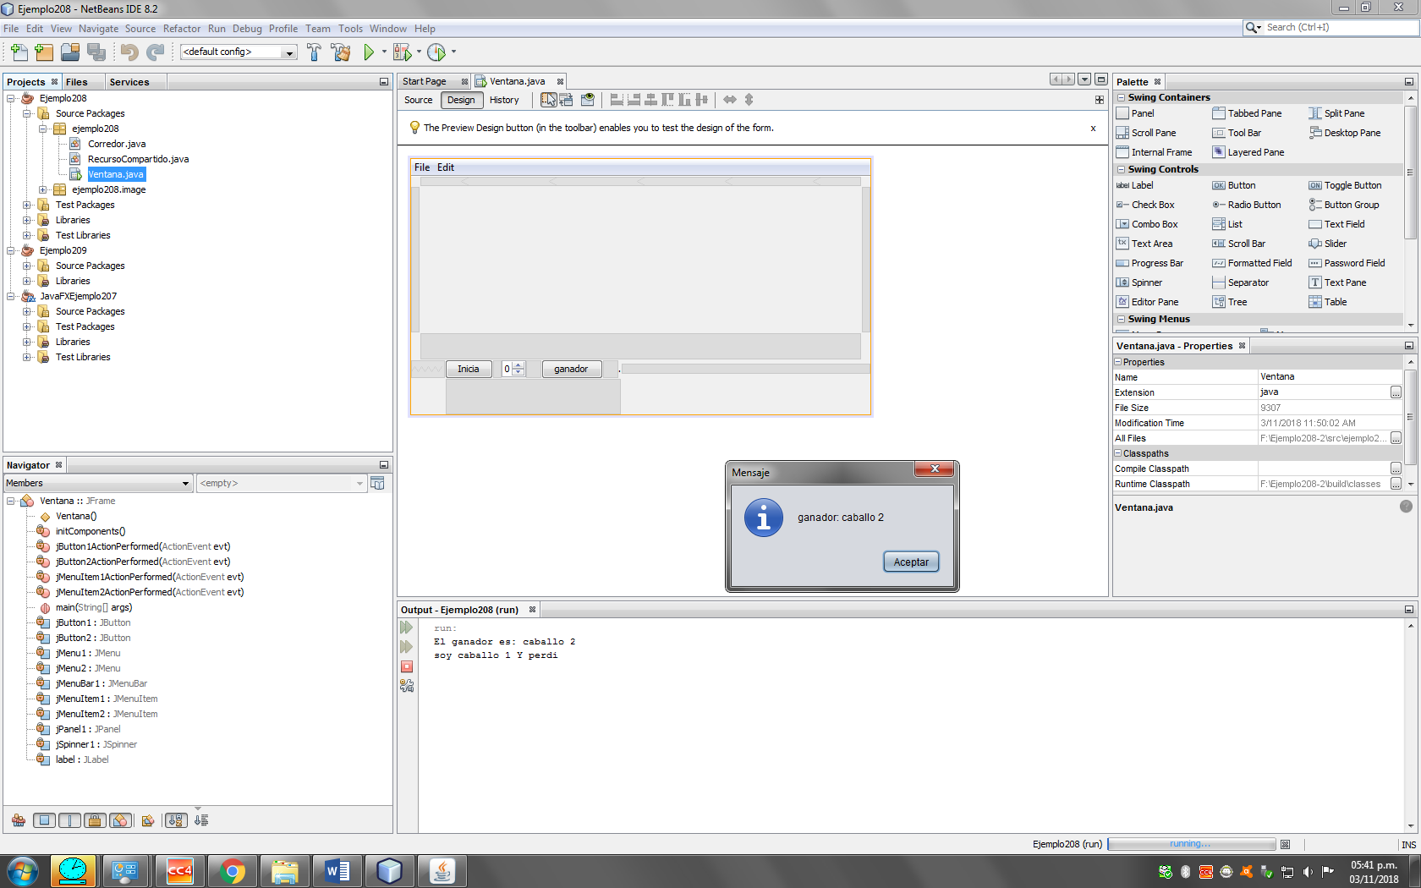

Para poder poner mas debemos usar barrera cíclica, esto nos servirá para que cuando los hilos lleguen a unas coordenadas los otros, elementos tengan que avanzar llegando un caballo donde está el otro, así empezaría avanzar.

### Conclusiones.

El proyecto no trato de enseñar como son las funciones de hilos, pero esta vez usando varios para ver como podíamos crear un pequeño juego de carreras con relevo, usando hilos y barrera cíclica, ya que nos enseña cómo se ejecutan los procesos y es imprescindible quien ganara.

Al igual que usar nuevos métodos como la barrera cíclica, poner los resultados en una tabla o mensaje de quien gano en orden.

#### Referencias.

<http://questgarden.com/97/28/1/100226080235/>